БРАНКО ШКУНДРИЋ
А

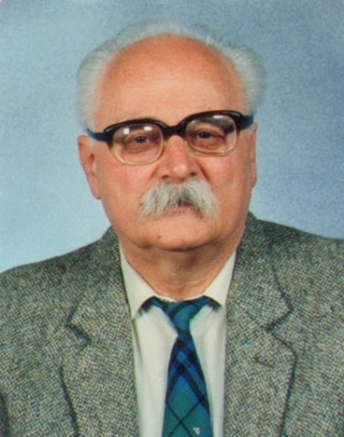
кадемик проф. др Бранко Шкундрић рођен је 10. фебруара 1934. године у Сарајеву. Живи и ради у Бањој Луци. Основну школу и реалну гимназију завршио је (одличним успјехом) у родном граду. На Филозофском факултету у Сарајеву (Група хемија) дипломирао је 1958. године. Након тога изабран је за асистента на предмету Физичка хемија. Докторску дисертацију Прелаз бета у алфа силокомолибденску киселину одбранио је 1964. на Природно-математичком факултету у Сарајеву. Исте године изабран је у звање доцента на предмету Физичка хемија.
У периоду 1968–1969. године хонорарно је предавао Физичку хемију на Хемијско-технолошком одсјеку Техничког факултета у Бањој Луци. У виду студијског боравака, провео је три мјесеца, у току 1969. године, на високошколској установи „Imperial College” у Лондону. Школске 1969/70. године, као стипендиста фондације „Leverhulme trust”, у оквиру постдокторских студија, боравио је годину дана на Хемијском одсјеку Универзитета у Единбургу. У екипи професора Чарлса Кембала, познатог шкотског хемичара, радио је на проблемима механизама каталитичких реакција на оксидним катализаторима, са посебним нагласком на алумосиликатне катализаторе, односно зеолите.
Године 1972. преузео је Катедру физичке хемије на Техничком факултету у Бањој Луци (који је 1975. постао Технолошки факултет), као стални наставник за овај предмет. Ту је радио на организовању наставе и покретању научног рада. Формирао је групу истраживача чији резултати су били запажени и ван граница тадашње Југославије. Године 1973. изабран је за ванредног, а 1982. за редовног професора за предмет Физичка хемија. Учествовао је у извођењу постдипломске наставе на универзитетима у Сарајеву, Тузли и Бањој Луци.
У току универзитетске каријере био је на разним функцијама – од чланства у појединим комисијама, до предсједника Савјета факултета, продекана и декана факултета. Био је предсједник низа комисија на Универзитету, члан Извршног одбора СИЗ-а за науку БиХ, у два сазива, и члан Савјета за унапређење просвјетно-педагошког рада БиХ.
Био је члан бројних научних и организационих одбора националних и међународних научних скупова. Члан је Међуакадемијског одбора за катализу при САНУ. Уређивао је, до одласка у пензију, часопис „Гласник хемичара и технолога Републике Српске”. Један је од иницијатора организовања Савјетовања хемичара и технолога БиХ, које је послије рата 1992–1995. прерасло у Савјетовање хемичара и технолога Републике Српске.
За дописног члана Академије наука умјетности Републике Српске изабран је 27. јуна 1997, а за редовног 21. јуна 2004. године. Секретар је Одјељења природно-математичких и техничких наука од 2000. године.
Објавио је шест књига, односно уџбеника, преко 160 научних радова и излагао је реферате на бројним научним скуповима. Под његовим менторством одбрањене су четири докторске дисертације и неколико магистарских теза. Био је носилац осам научноистраживачких пројеката.
Биографија му је објављена у двадесетак одговарајућих публикација.
Важнија дјела: Zbirka zadataka iz fizičke hemije (коаутор), Sarajevo 1991; Stehiometrija I (коаутор), Banja Luka 1997; Laboratorijske vježbe iz fizičke hemije (коаутор), Banja Luka 1997; Stehiometrija (коаутор), drugo, prošireno izdanje, Banja Luka 2000; Osnovi hemijske termodinamike, Banja Luka 2006; Stehiometrija II (коаутор), Banja Luka 2009.

